Langkah-langkah mengisi Google Form Datul (Gform)
- Klik Link / Scan Barcode yang telah disediakan
- Masukan NPP Lengkap
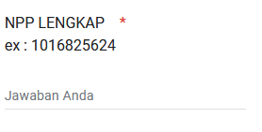
- Masukin Nama Pensiun contoh : jika ybs janda/duda/anak maka di isi contoh :
Pensiun Pegawai : Mudjari
Pensiun Anak: Claudio a/d Yenni Noya
Pesiun Janda : Siti Fatimah i/d Tjondhobirowo
Pensiun Duda : MARCELO ALI NURAK s/d JENNIE JW NOIJA
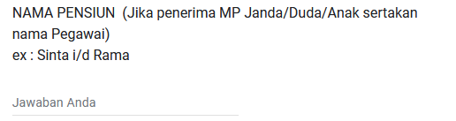
- Klik Status (pilih salah satu)
- Klik Himpun cabang yang terdekat dengan alamat domisili
- Masukin Nomor HP pensiunan atau anak jika tidak punya HP
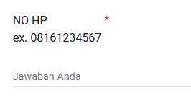
- Masukan Alamat tempat tinggal saat ini.
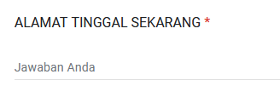
- Masukan Kota Domisili saat ini.
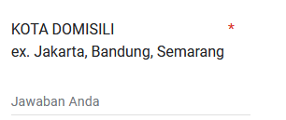
- Klik tambah file pada foto selfi
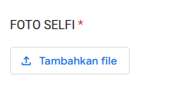
- Klik tambah file pada KTP
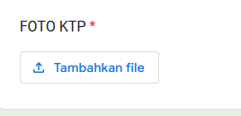
- Klik tambah file pada KK
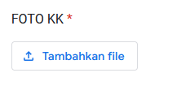

- Klik tambah file jika janda masukan surat kematian, jika pegawai pensiun masukan surat nikah.
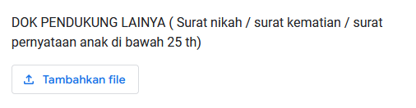

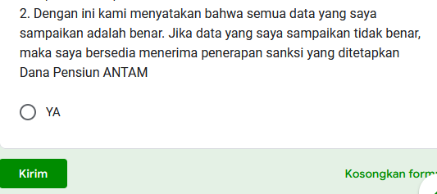
- Lanjut ke pertanyaan klik YA lanjut klik Kirim. selesai
